Rayons X :
informations au patient

Cher patient,
Votre médecin a demandé un examen aux rayons X.
En concertation avec le radiologue, le médecin qui a demandé l’examen veille à ce que les avantages de cet examen soient largement supérieur aux risques potentiels. C’est ce qu’on appelle la justification ou l’imagerie médicale responsable.
Dans cette brochure, vous trouverez des informations de base sur les rayons X.
Vous avez des questions ? Nos collaborateurs du service d’imagerie médicale sont à votre écoute et se feront un plaisir de vous aider.
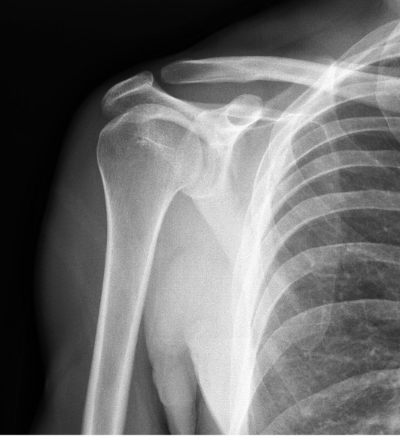

Cette brochure a été établie par l’hôpital OLV d’Alost-Asse-Ninove, le service Radiologie et le Leuvens Universitair Centrum voor Medische Fysica in de Radiologie (LUCMFR) de l’UZ Leuven ainsi que l’Agence fédérale de Contrôle nucléaire (AFCN) et est basée entre autres sur des informations provenant de l'Agence internationale de l'énergie atomique (AIEA). Elle a été créée en collaboration avec la Société belge de Radiologie (SBR) et la Belgian Medical Imaging Platform (BELMIP).
- Que sont les rayons X ?
Comme la lumière du jour, les rayons X sont un type de rayons mais leur énergie est plus élevée, ce qui leur permet de traverser le corps. Nos équipements (appareils de radiographie ou scanners) permettent de produire des images des structures internes du corps pour dépister des maladies et d’autres anomalies.

- Les rayons X utilisés à des fins de diagnostic médical peuvent-ils provoquer des dommages ?
Normalement non. La dose de rayonnement utilisée est très faible. Les appareils et la dosage sont strictement contrôlés et monitorés. En cas d’examens répétés et certainement lorsque ceux-ci entraînent une dose un peu plus élevée comme c’est le cas pour certains scanners CT et pour des procédures interventionnelles, il existe un risque un peu plus élevé de développer un cancer dû au rayonnement mais ce risque reste infime. Dans tous les cas, le médecin qui a demandé l’examen et le radiologue veillent tous deux à ce que la valeur ajoutée de l’examen soit largement supérieure au risque potentiel de celui-ci.
- Quelle est l’importance du risque de développer un cancer lié aux
rayons X ? Ce risque augmente-t-il si l’on subit plusieurs examens ?
Le risque est très faible mais cumulatif. Ainsi, à chaque examen, les risques s’additionnent et augmentent quelque peu. C’est pourquoi, seuls les examens indispensables sont effectués et nous nous efforçons de maintenir la dose de rayonnements la plus faible possible, tout en veillant à réaliser des images permettant de poser un bon diagnostic. Le risque est plus élevé chez les enfants que chez les adultes et ainsi que chez les femmes par rapport aux hommes.
- Existe-t-il une limite à la dose de rayonnement ?
Non. De nouveau, pour chaque examen, on pèse le pour et le contre. Tant que l’examen est bénéfique pour le patient, il peut être effectué.
- Tous les examens entraînent-ils la même dose de rayonnement ?
Non. La dose de rayonnement dépend du type d’examen. La plupart des examens aux rayons X produisent une faible dose de rayonnement.
Le tableau ci-dessous donne une liste des doses moyennes de rayonnement de certains examens, exprimées en millisieverts (mSv), comparées à la durée d’exposition naturelle en Belgique pour atteindre la même dose.

Examen | Dose moyenne (mSv) | Durée d’exposition naturelle pour atteindre la même dose
Radio des poumons | 0,06 | 9 jours
Radio de la colonne lombaire | 1,9 | 9 mois
Radio de l’abdomen | 0,5 | 3 mois
Mammographie | 0,3 | 1,5 mois
Scanner (CT) des poumons | 3 | 15 mois
Scanner (CT) de l’abdomen | 7 | 3 jours
Scanner (CT) de la tête | 1,5 | 8 mois
Source : données AFCN
Tout le monde est exposé aux rayonnements provenant de l’environnement, comme les radiations cosmiques, terrestres, celles provenant d’alimentation et même celles provenant de notre propre corps. Ces rayonnements sont appelés rayonnement de fond et sont semblables à ceux qui sont utilisés à des fins médicales.
- Les femmes enceintes peuvent-elles subir des examens aux rayons X ?
Tant que la valeur médicale ajoutée est supérieure au faible risque lié aux rayonnements, les patientes enceintes peuvent être exposées aux rayons X. Elles doivent toutefois informer leur médecin et le collaborateur du service d’imagerie médicale de leur grossesse et même de la possibilité d’une grossesse.
Dès que le médecin qui a demandé l’examen et le radiologue sont au courant d’une grossesse (potentielle), ils pèsent scrupuleusement les avantages et les inconvénients spécifiques à l’examen. La partie du corps à examiner est un facteur important. Les examens non urgents peuvent éventuellement être reportés et il est possible de recourir à une technique n’impliquant pas de rayons X. Dans certains cas, l’examen aux rayons X est le choix le plus indiqué. Avec un équipement de pointe et la technique adéquate, les examens aux rayons X de la tête, du cou, des membres, des poumons et du cœur peuvent être effectués en toute sécurité. Les autres types d’examens aux rayons X nécessitent des mesures de précaution supplémentaires.
Si vous êtes enceinte ou peut-être enceinte, parlez-en au collaborateur du service !

- La dose de rayonnement liée aux examens médico-diagnostiques est-elle sans danger pour les enfants ?
Les enfants peuvent passer des examens aux rayons X, pour autant que l’intérêt médical de ces examens l’emporte sur les risques possibles. Cependant, les enfants sont plus sensibles que les adultes aux effets des rayonnements. C’est pourquoi votre médecin envisagera toujours en premier lieu des techniques sans rayons X (voir question 8).
Si votre médecin propose un examen aux rayons X, cela signifie que sans cet examen, les risques pour la santé de votre enfant sont plus élevés. Les examens aux rayons X des enfants nécessitent un équipement adapté et des mesures de précaution supplémentaires.
- Existe-t-il des alternatives aux rayons X ?
Oui. Les échographies et les scanners IRM n’utilisent pas de rayons X.
Cependant, il n’est pas toujours possible de recourir à ces techniques pour tous les problèmes médicaux. C’est pourquoi, il se peut que ces possibilités ne soient pas la solution adaptée pour apporter une réponse à votre demande médicale.
- Est-on radioactif après un examen aux rayons X ?
Non. Vous n’êtes pas radioactif après un examen aux rayons X. Il n’y a donc pas de restrictions au niveau des contacts avec d’autres personnes.

D’autres questions ? N’hésitez pas à les poser aux collaborateurs du service d’imagerie médicale. Ils se feront un plaisir de vous renseigner !
Vous trouverez des informations plus détaillées sur les sites web suivants :
www.afcn.fgov.be > Dossiers >  Applications médicales | www.pasderayonssansraisons.be

Cette brochure a été établie par l’hôpital OLV d’Alost-Asse-Ninove, le service Radiologie et le Leuvens Universitair Centrum voor Medische Fysica in de Radiologie (LUCMFR) de l’UZ Leuven ainsi que l’Agence fédérale de Contrôle nucléaire (AFCN) et est basée entre autres sur des informations provenant de l'Agence internationale de l'énergie atomique (AIEA). Elle a été créée en collaboration avec la Société belge de Radiologie (SBR) et la Belgian Medical Imaging Platform (BELMIP).

